

Отдел гарантии +7 499 110-50-78 Отдел продаж +7 800 555-98-62
КАРТА ОТГРУЗКИ

Опрыскиватель полевой навесной Biardzki (800 л)
Габариты в собранном состоянии: 1,490*1,545*1,540 м
Габариты в разобранном состоянии: 1,490*1,545*1,540 м

Общий вес: 340кг

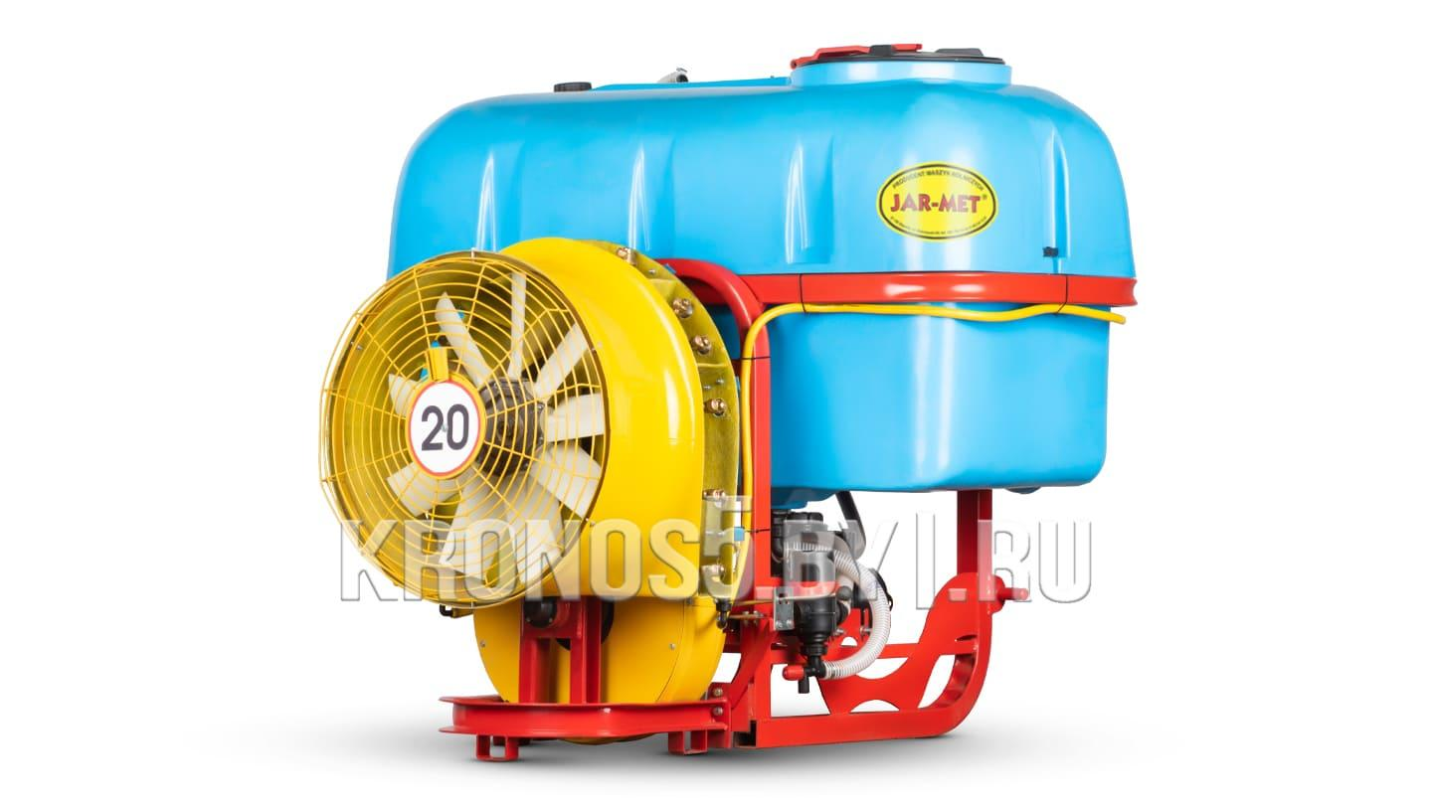

Комплектация:

Наименование | Фото | шт | Проверил
Корпус 800л | 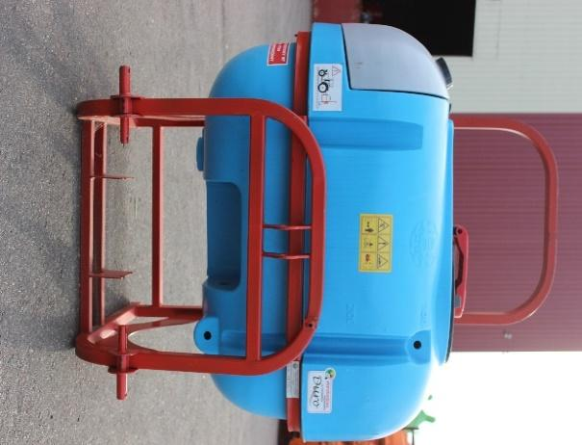 | 1
Насос | 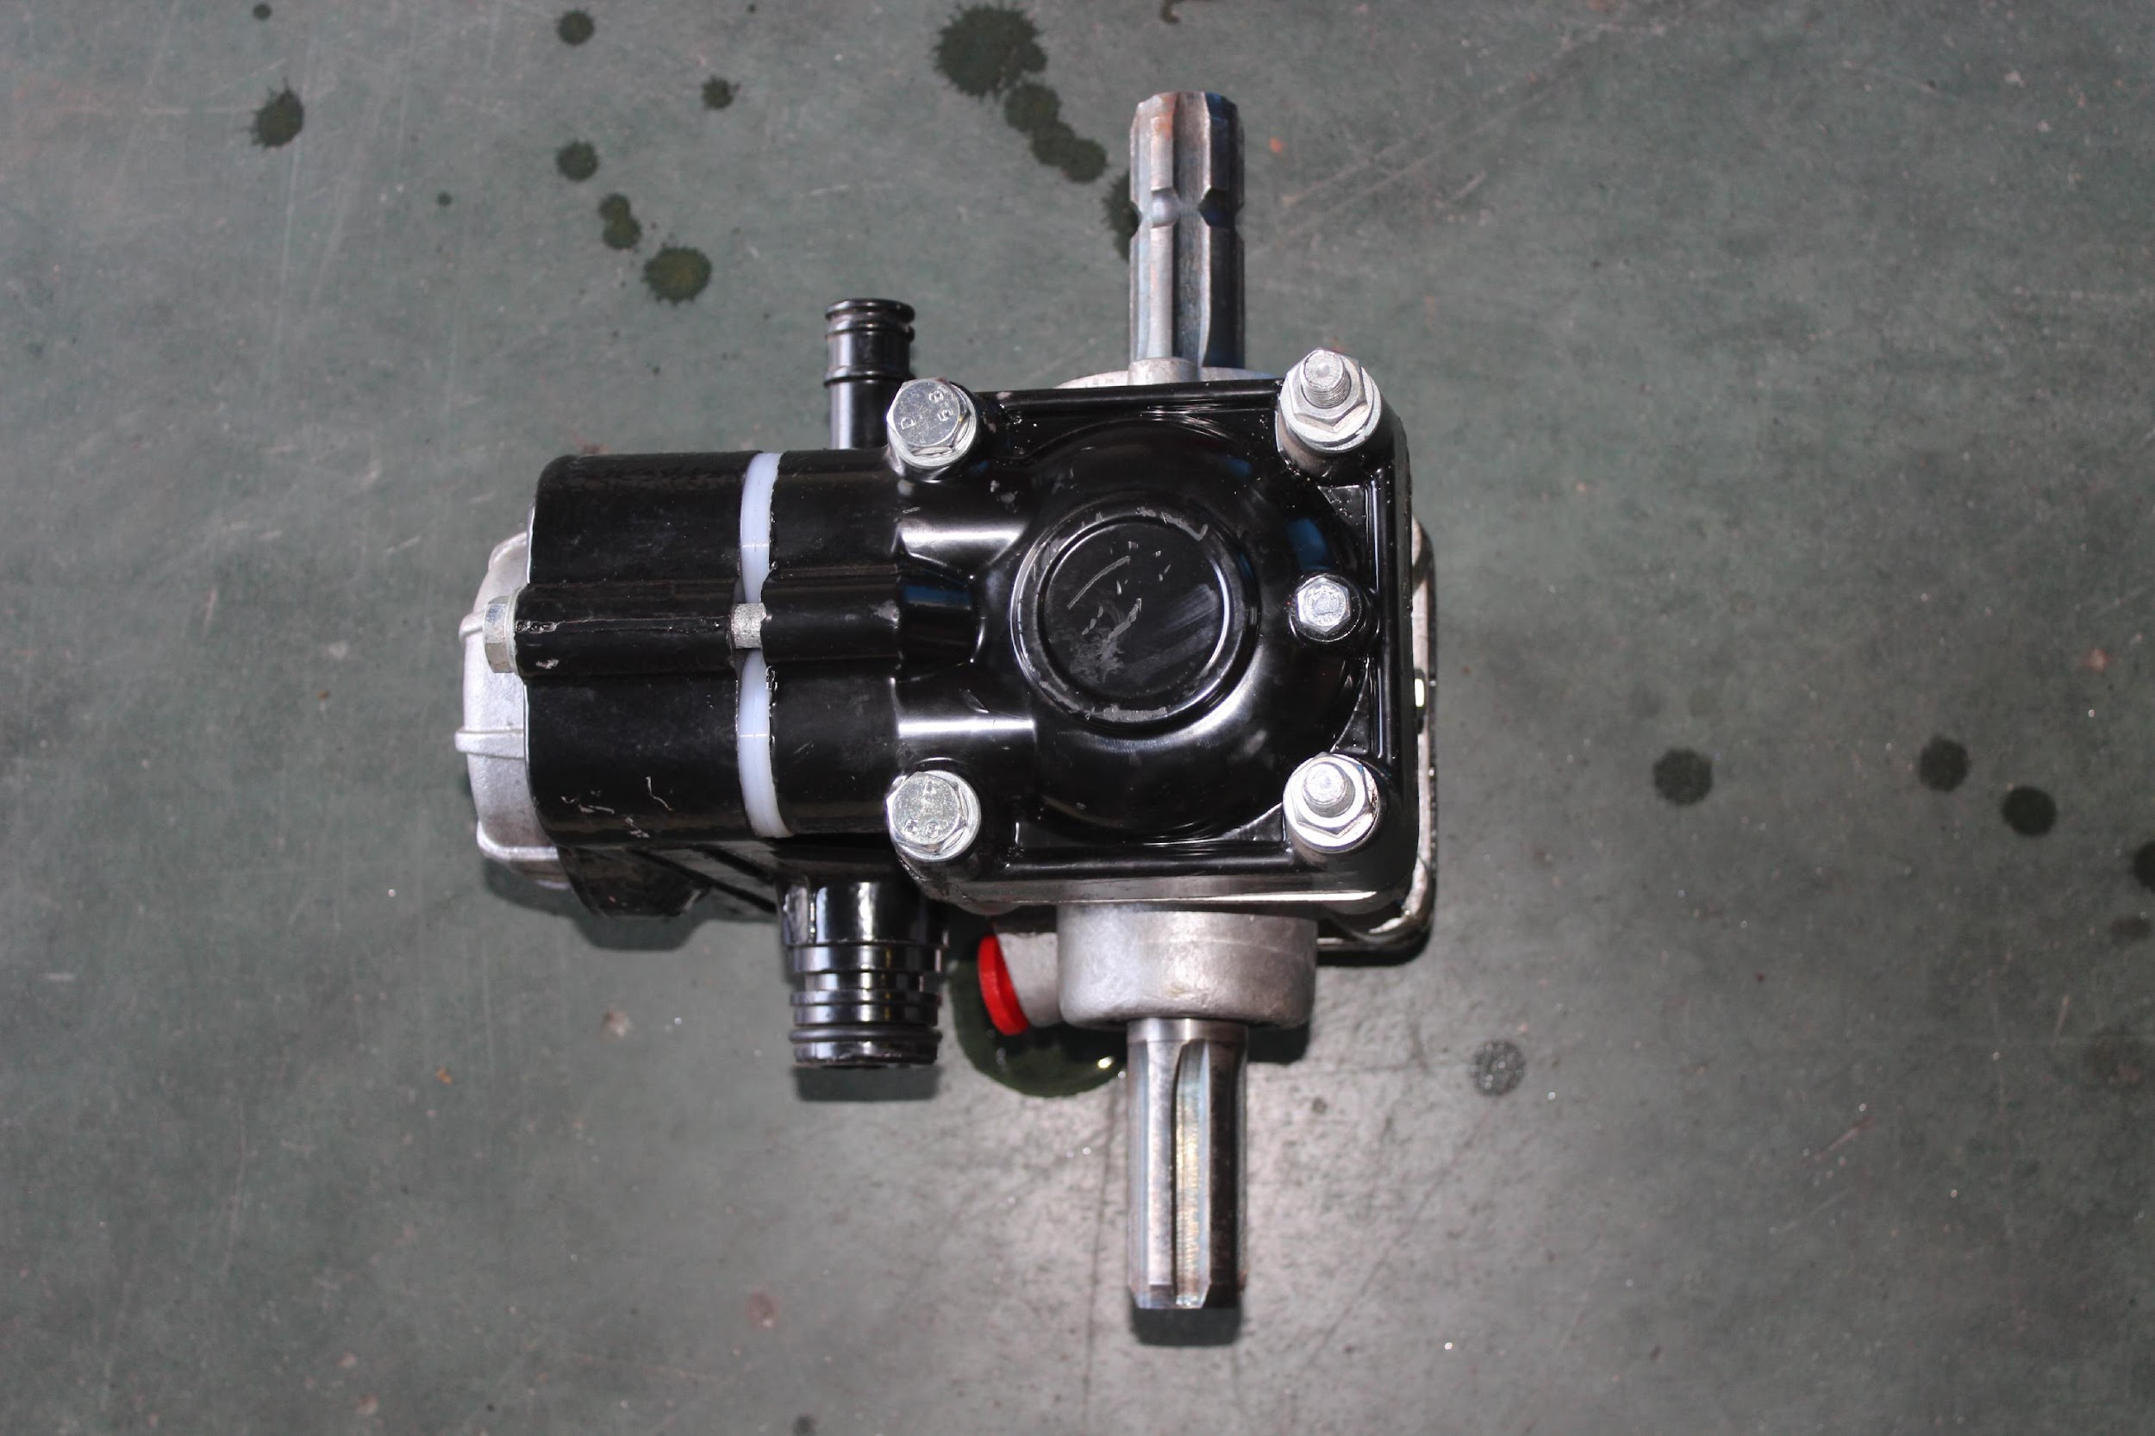 | 1
Вентилятор | 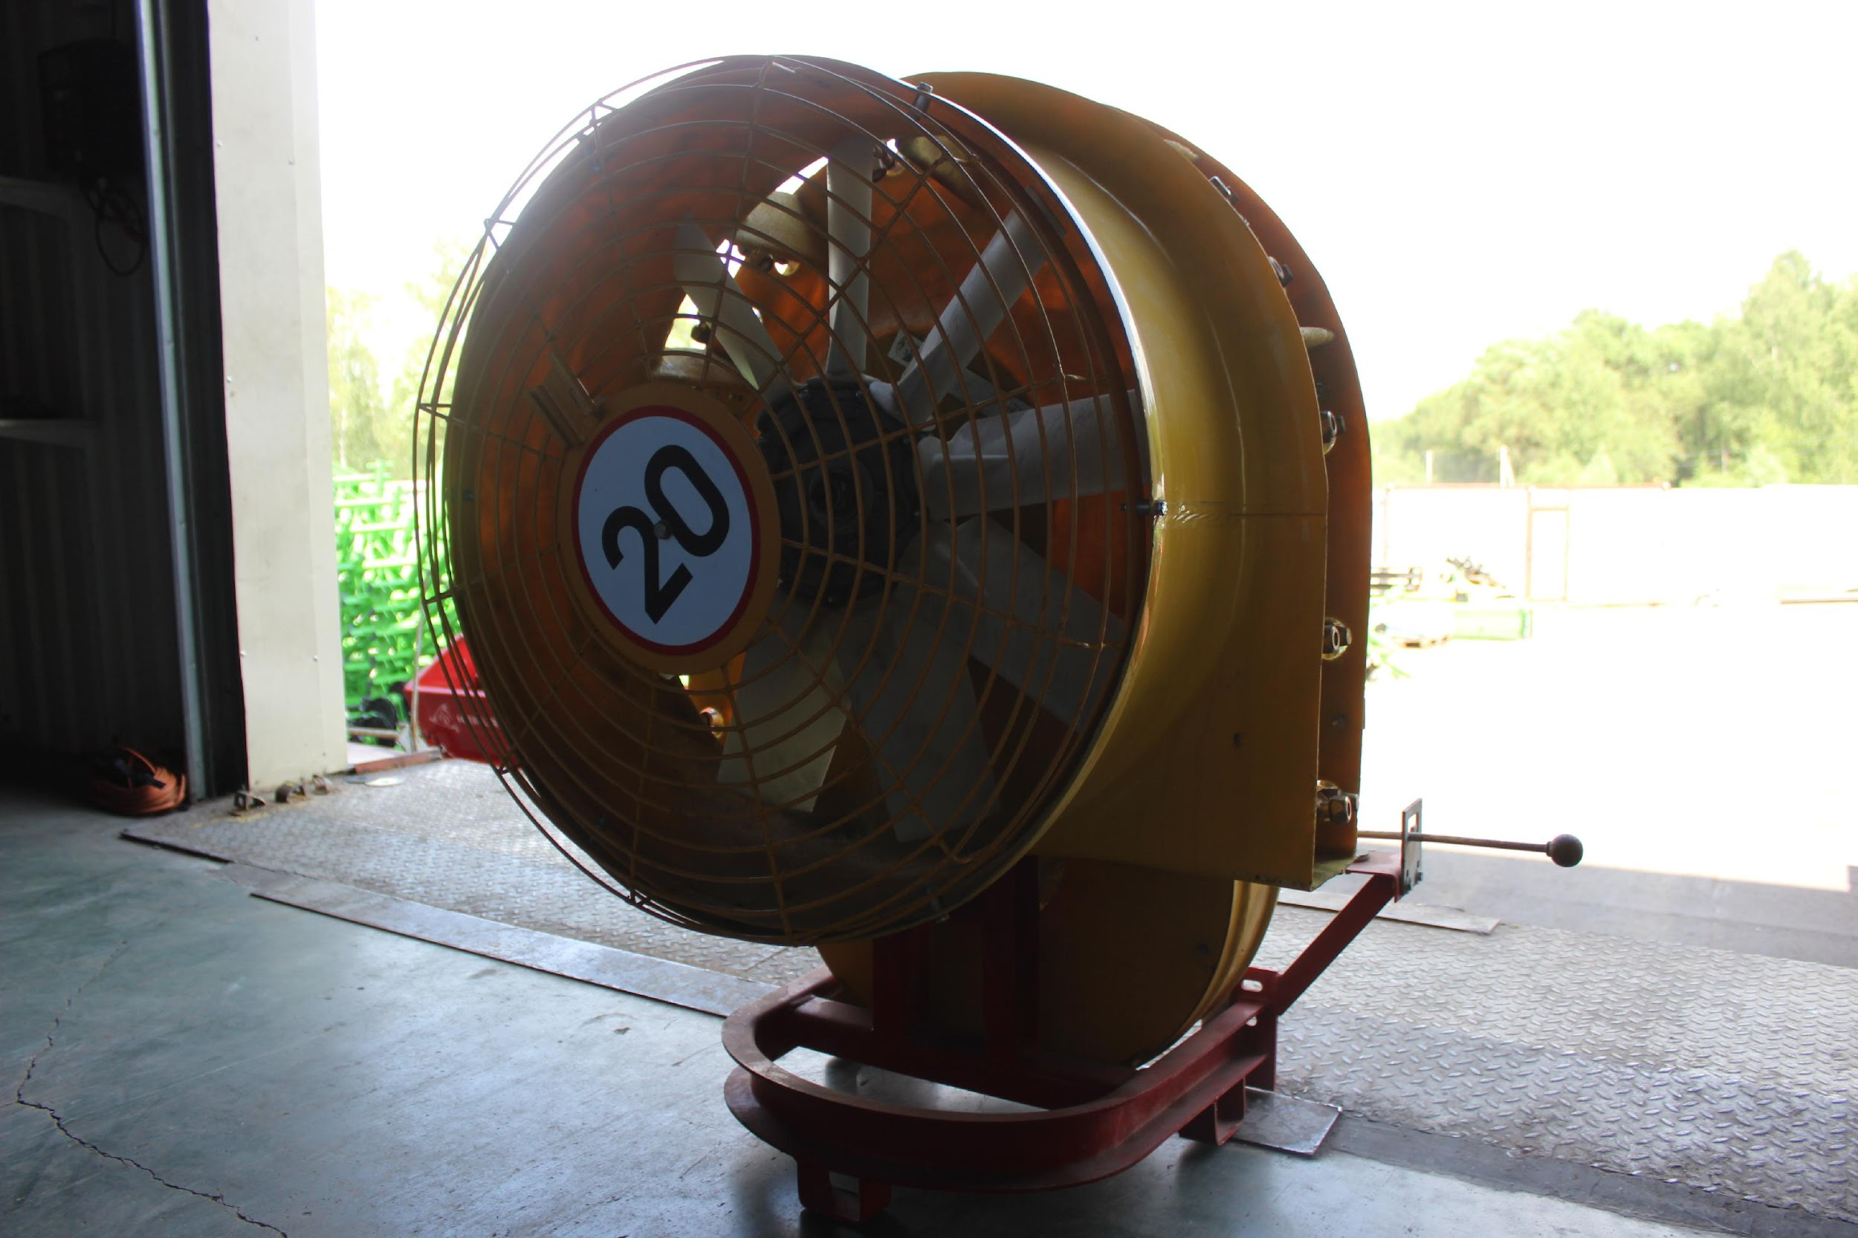 | 1
Гребенка | 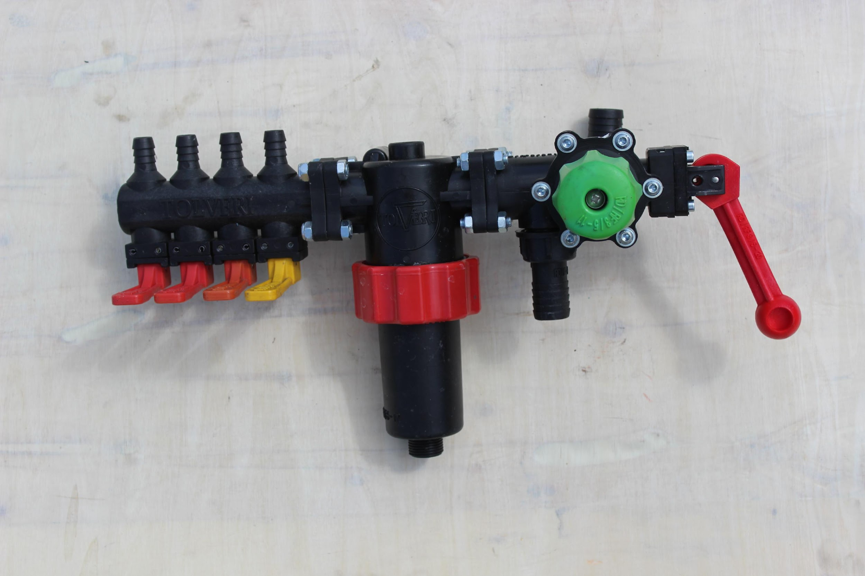 | 1
Лопатка для разлива  длиной 47см | 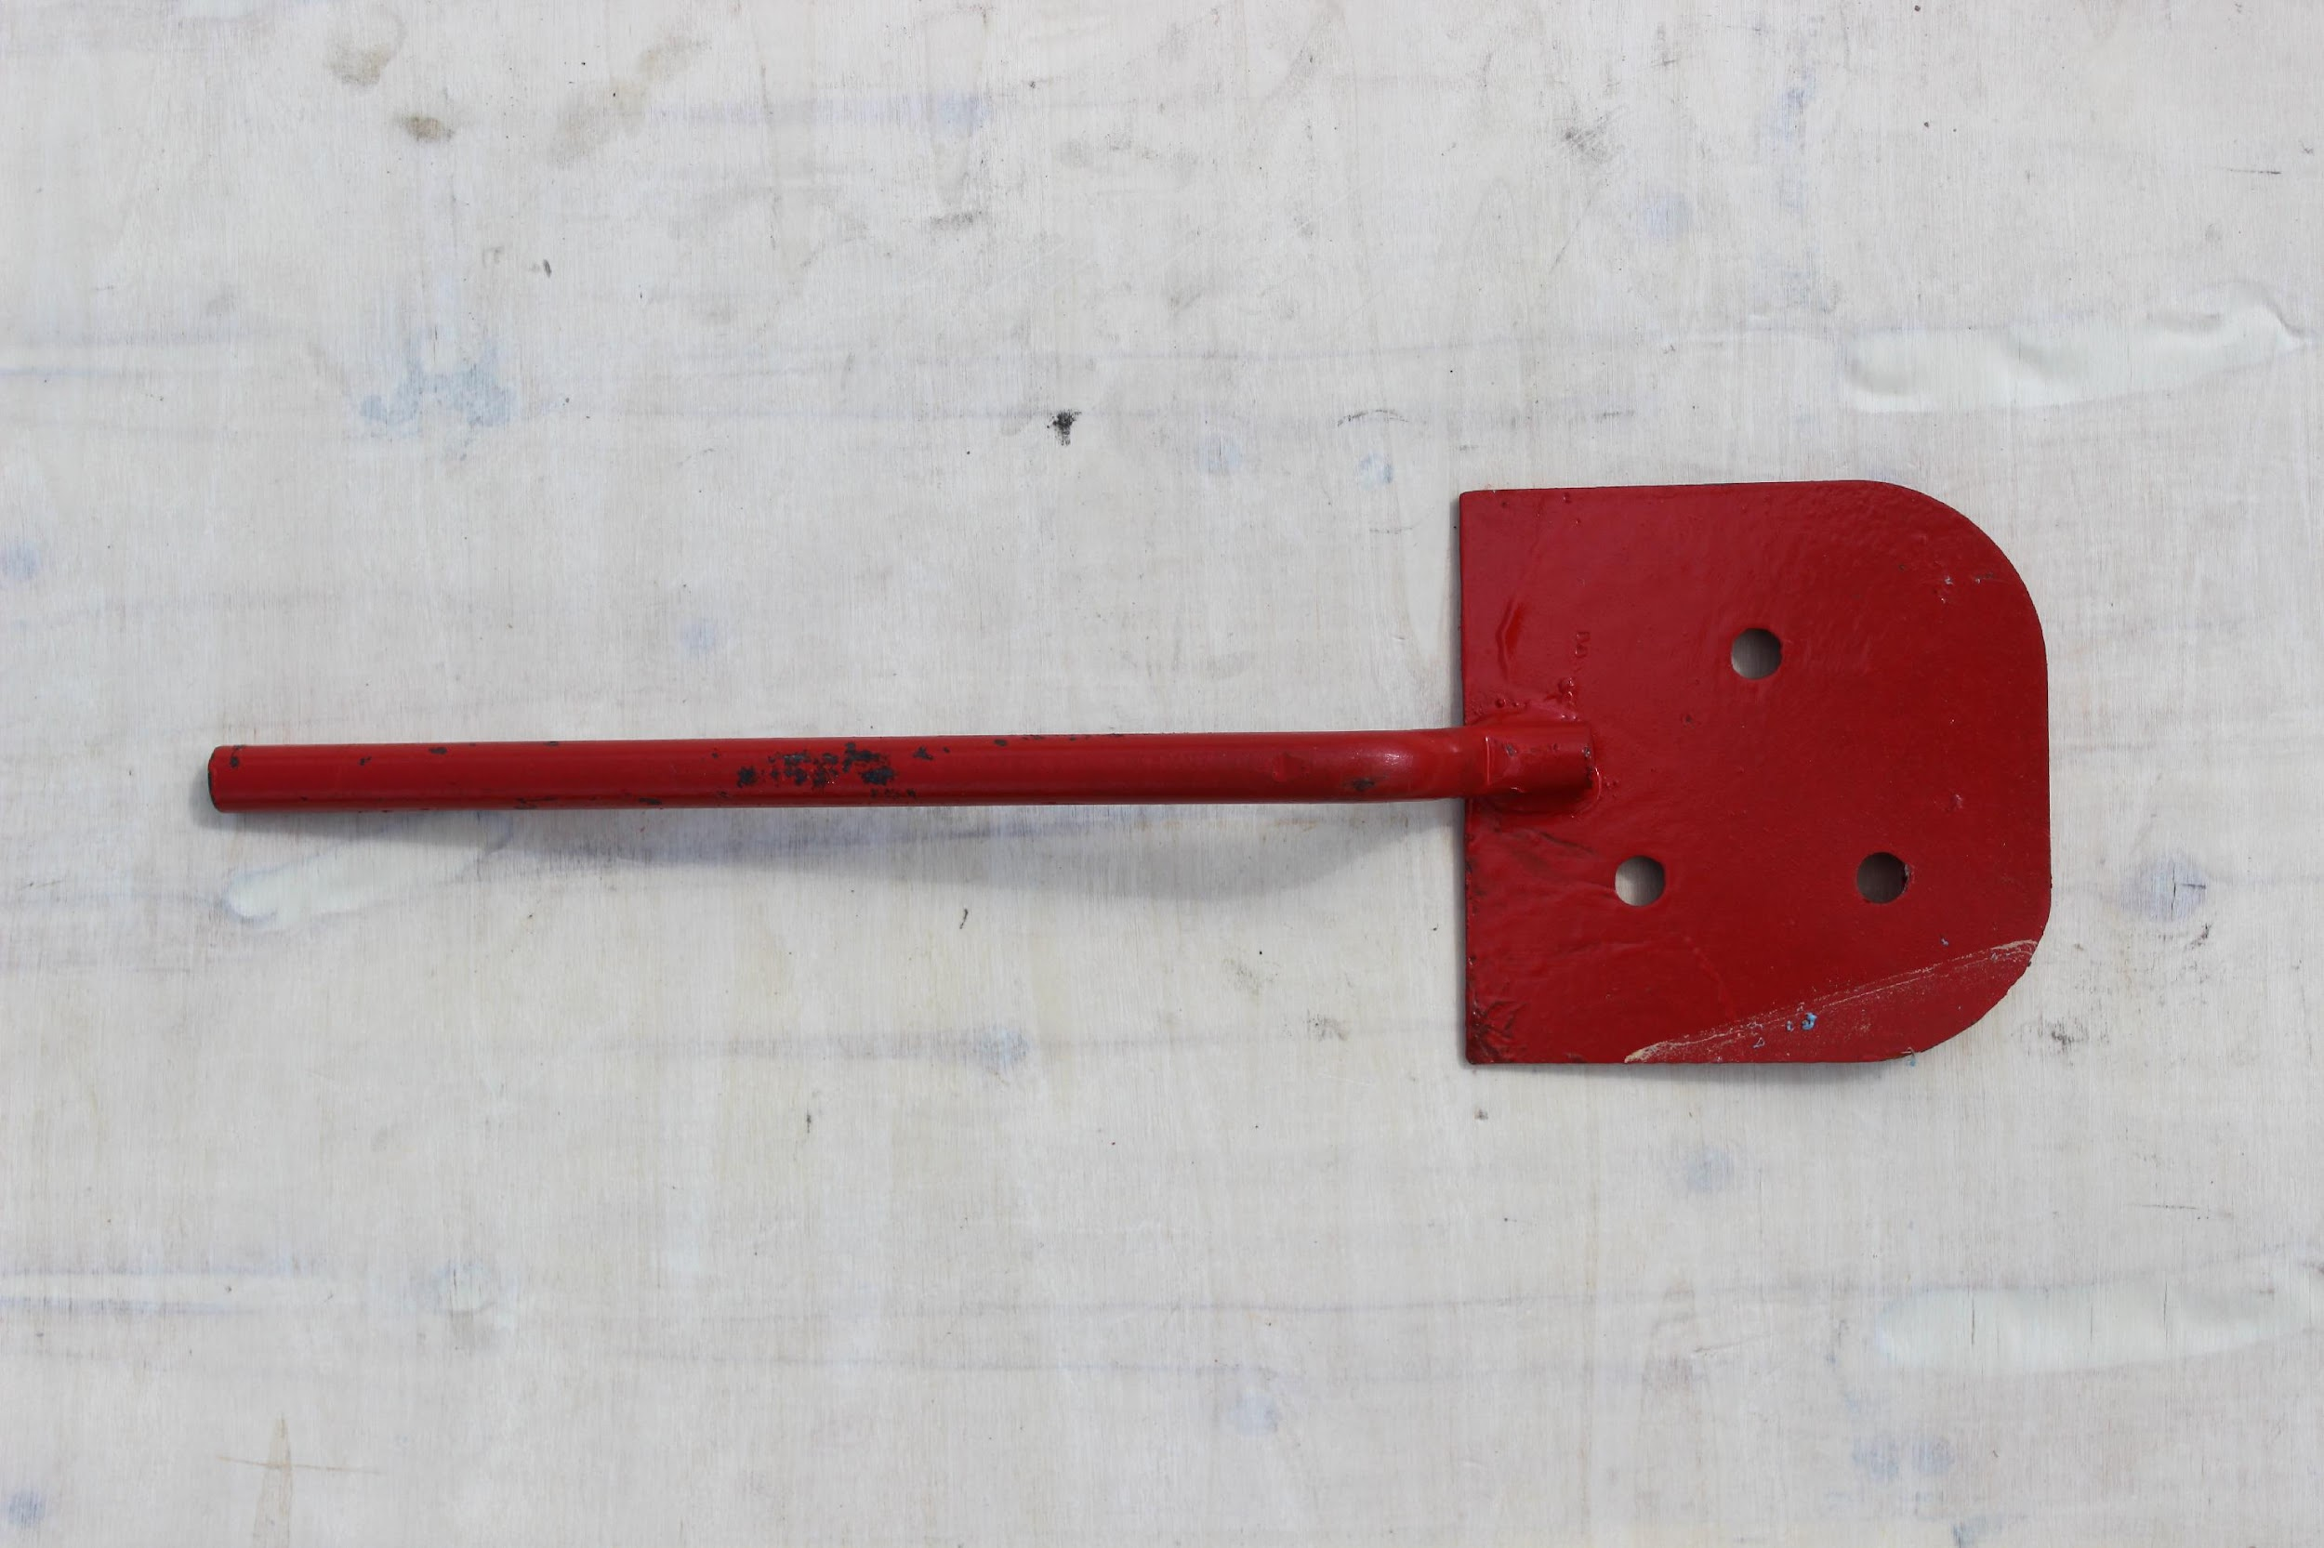 | 1
Фильтр | 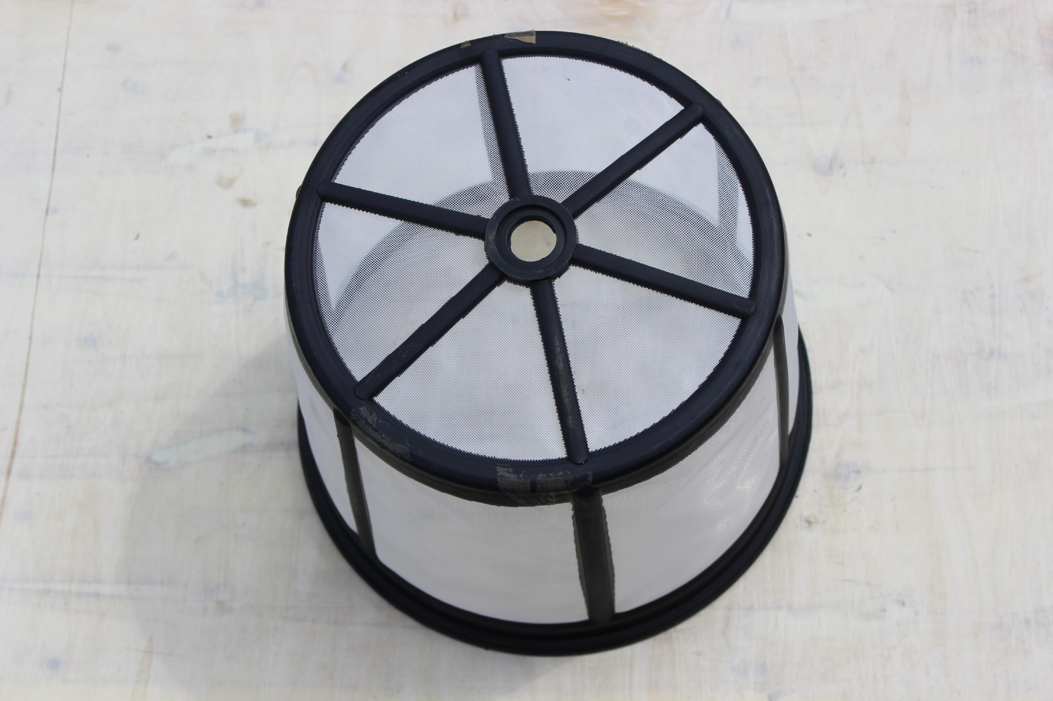 | 1
Защитный кожух | 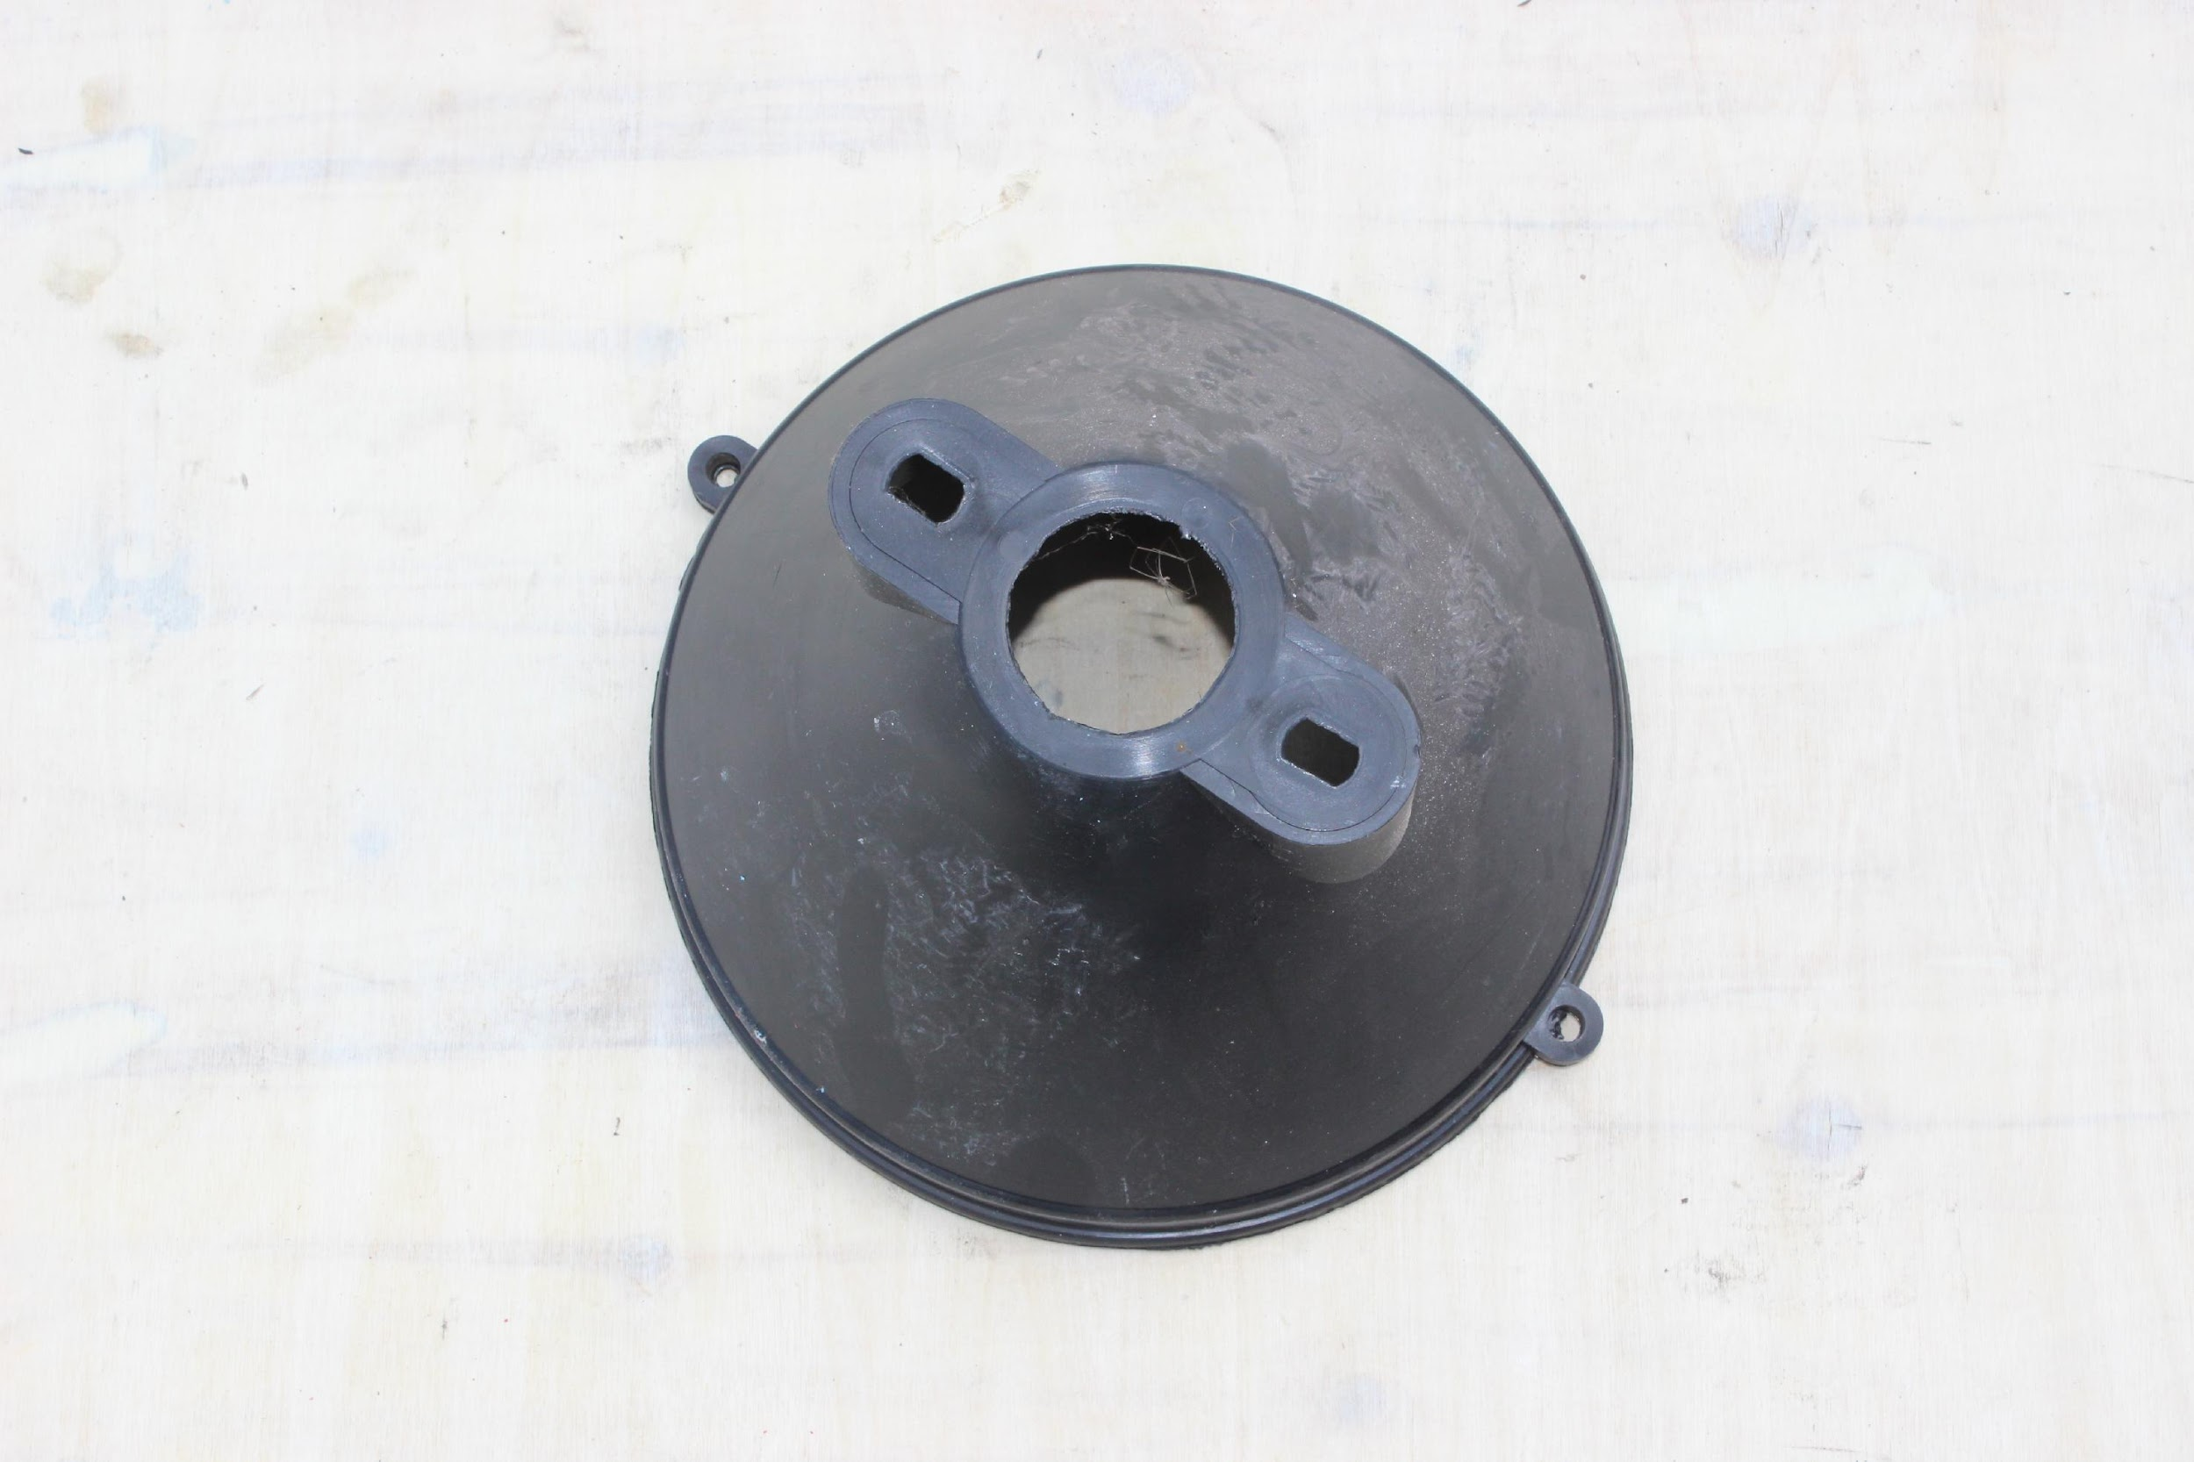 | 1
Шланг 3м | 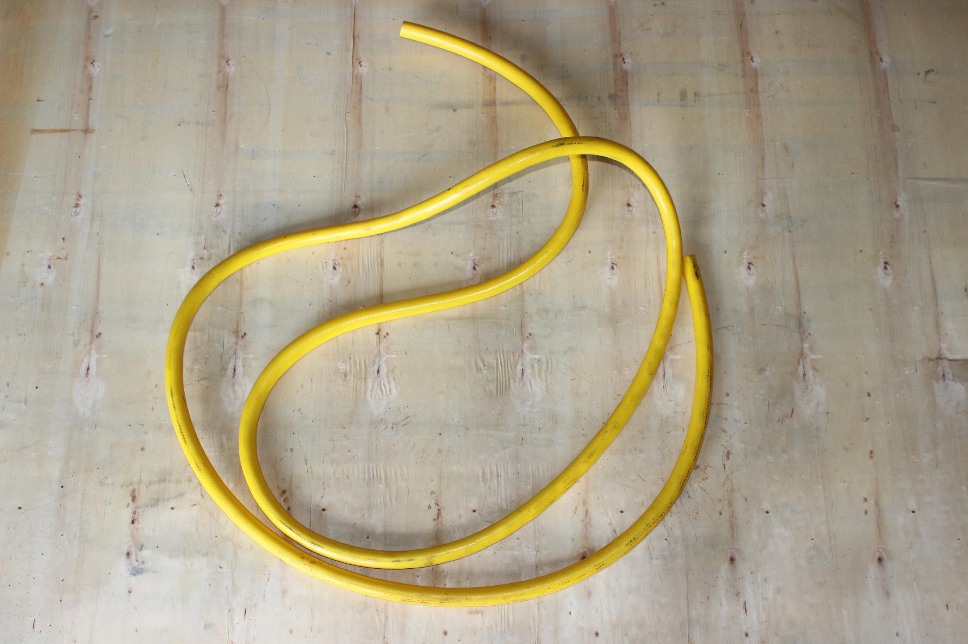 | 2
Шланг | 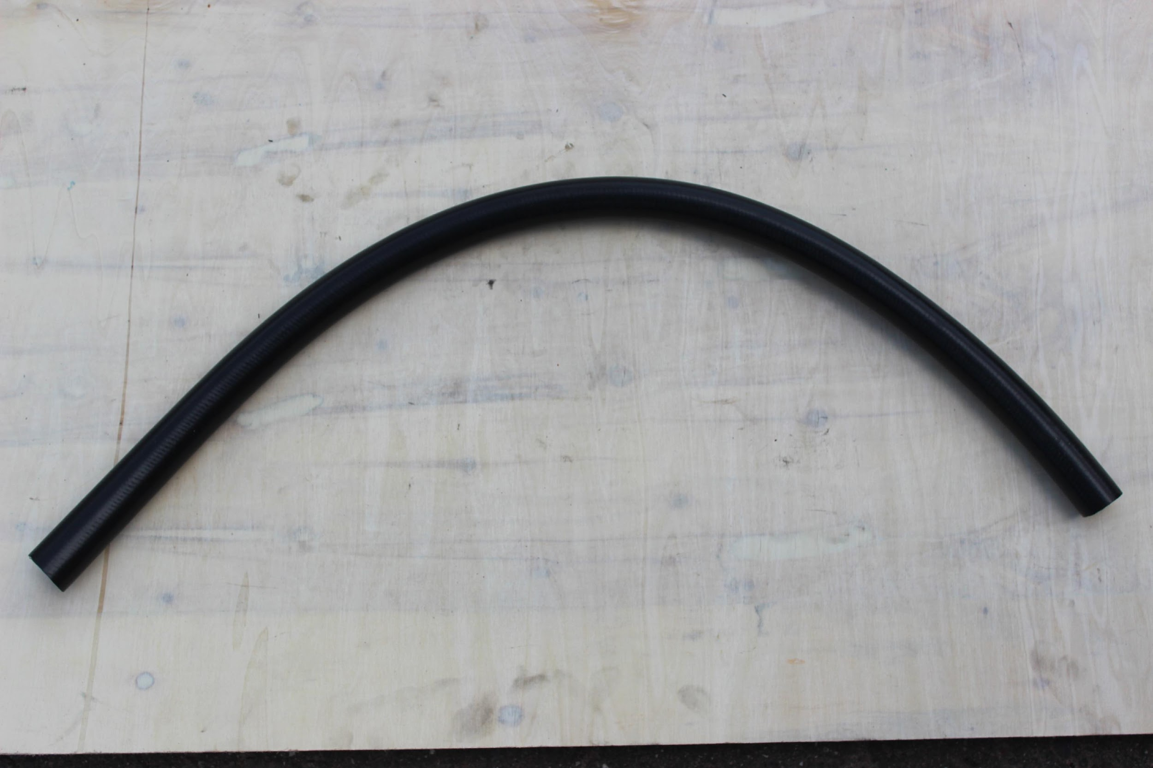 | 1
Шланг 72см | 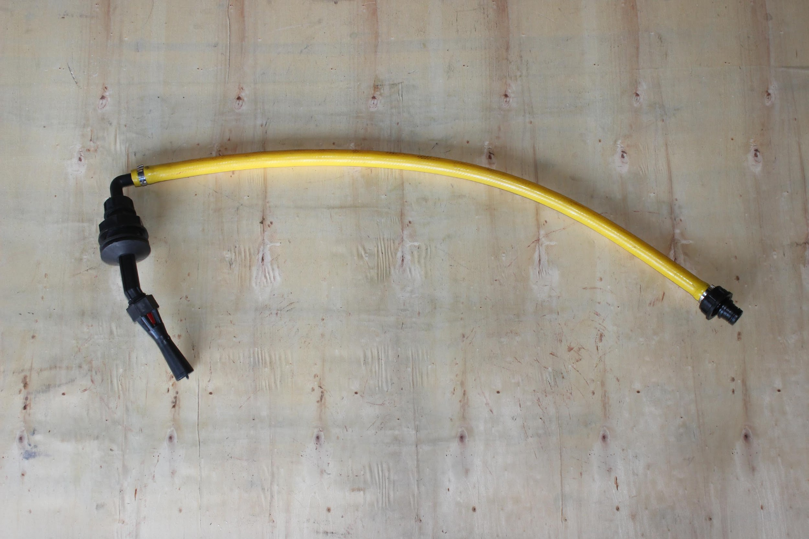 | 1
Шланг 55см | 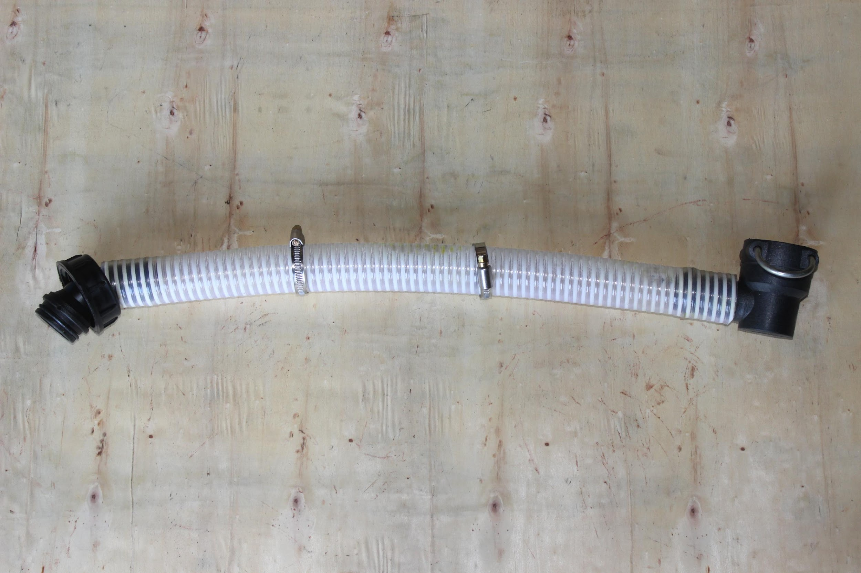 | 1
Фильтр | 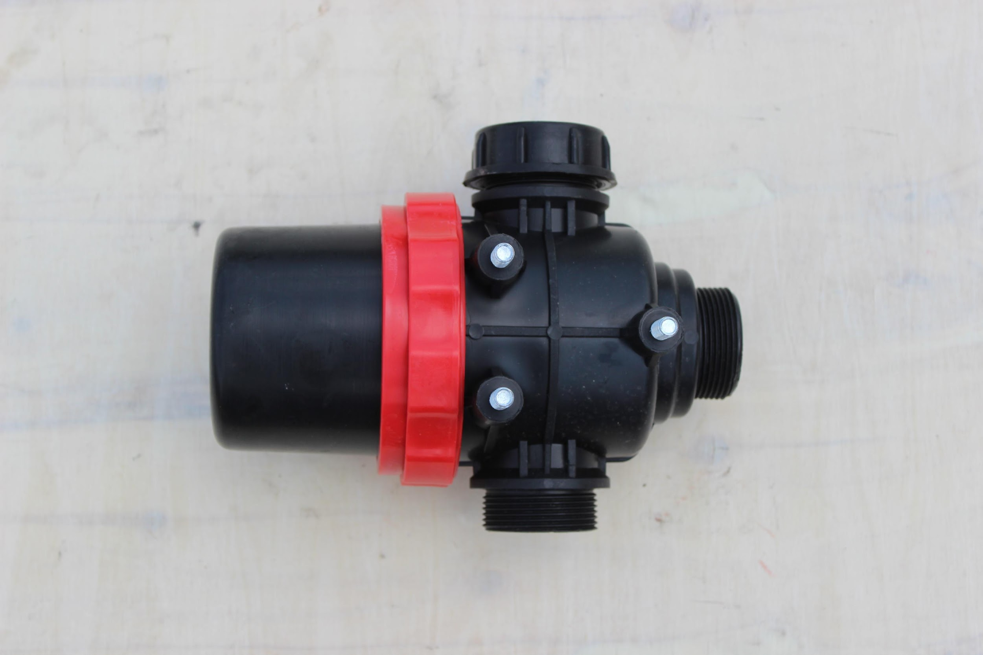 | 1
Шланг длиной 60см | 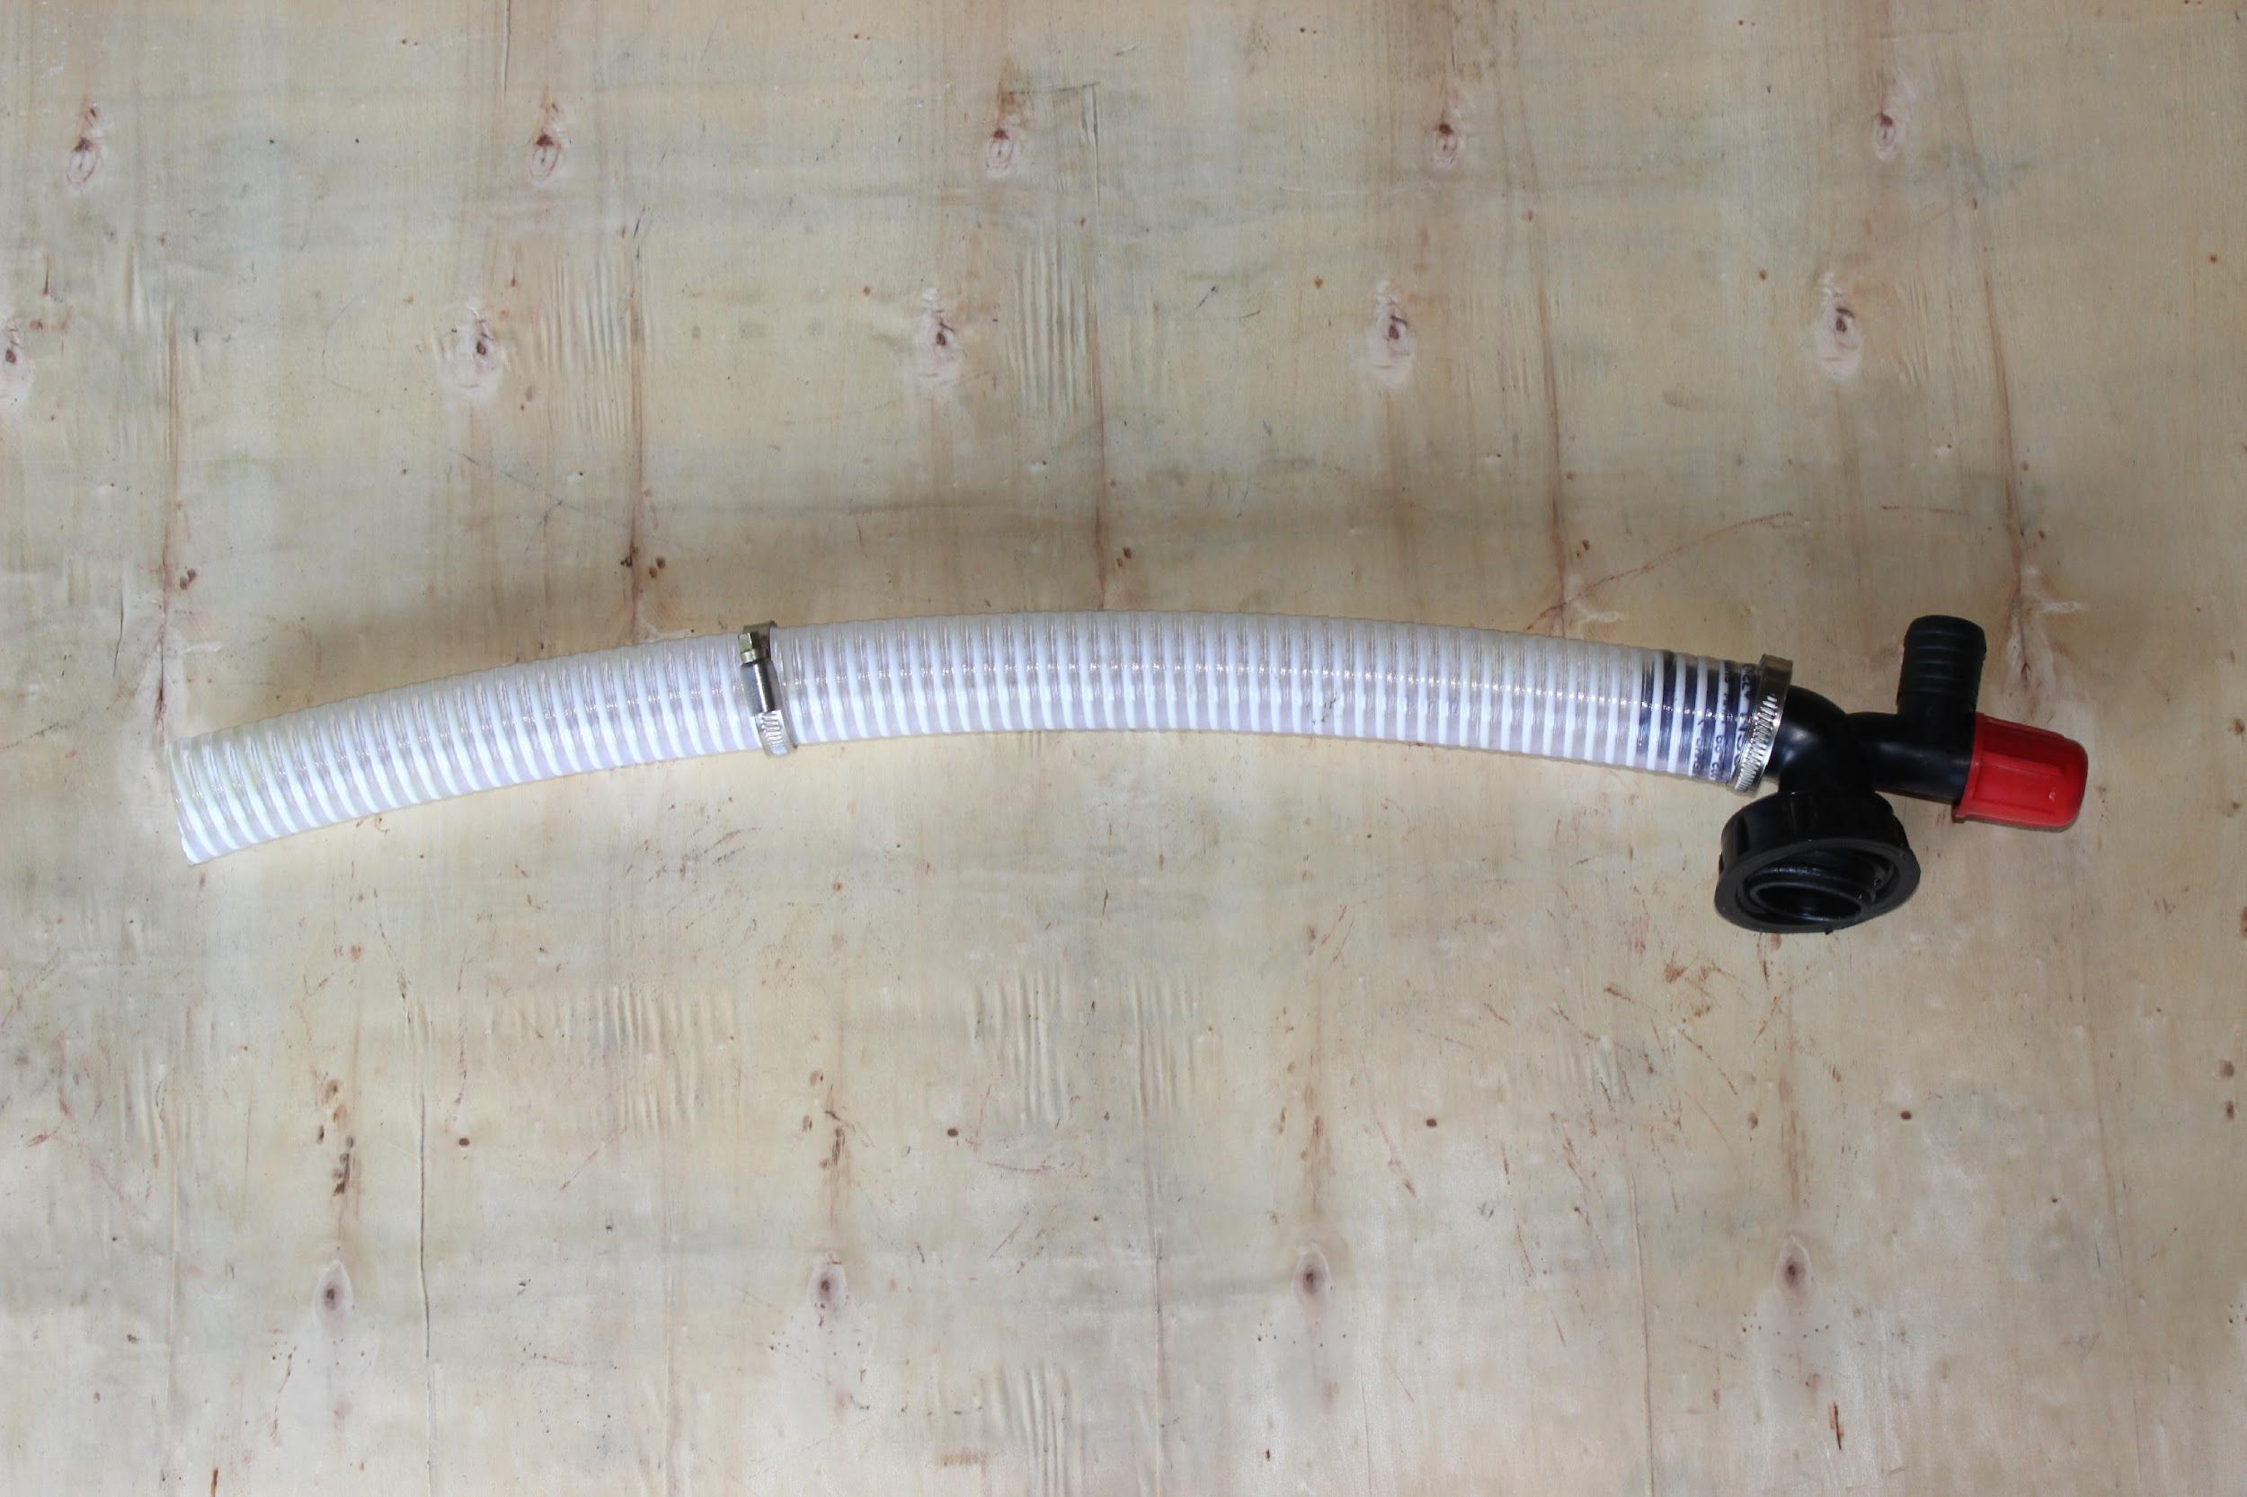 | 1
Шланг длиной 70см | 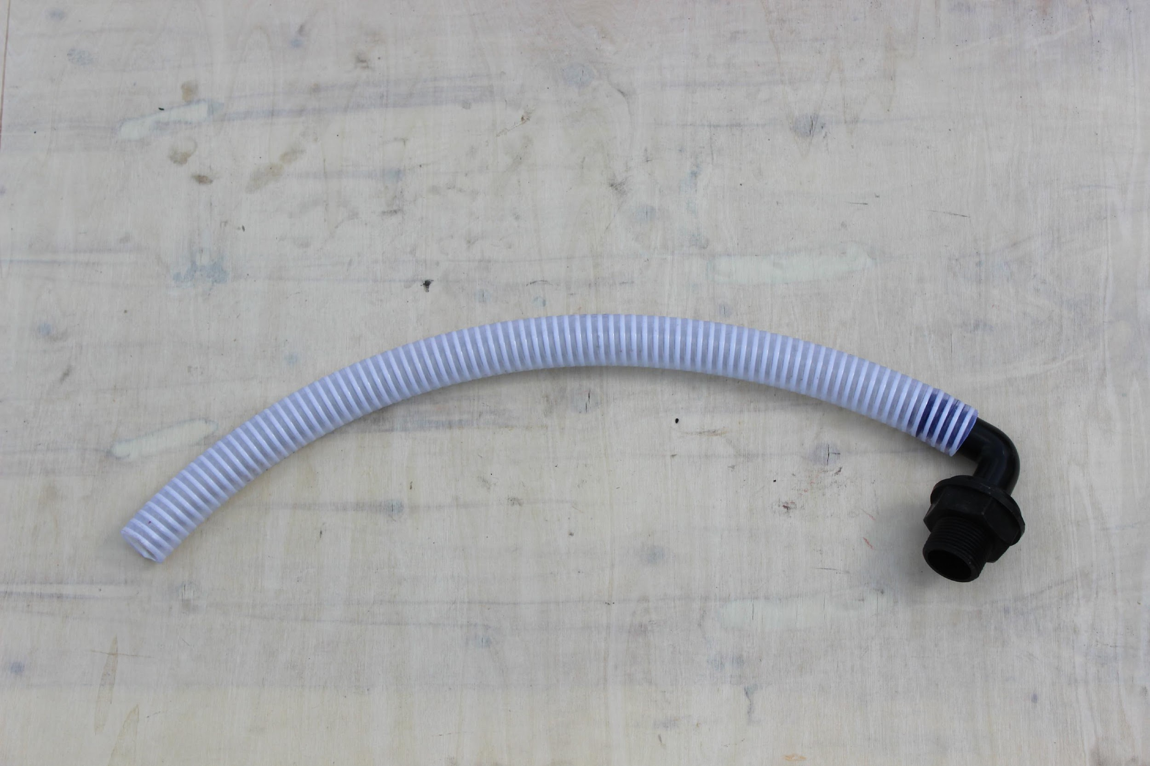 | 1
Шланг уровня 70см | 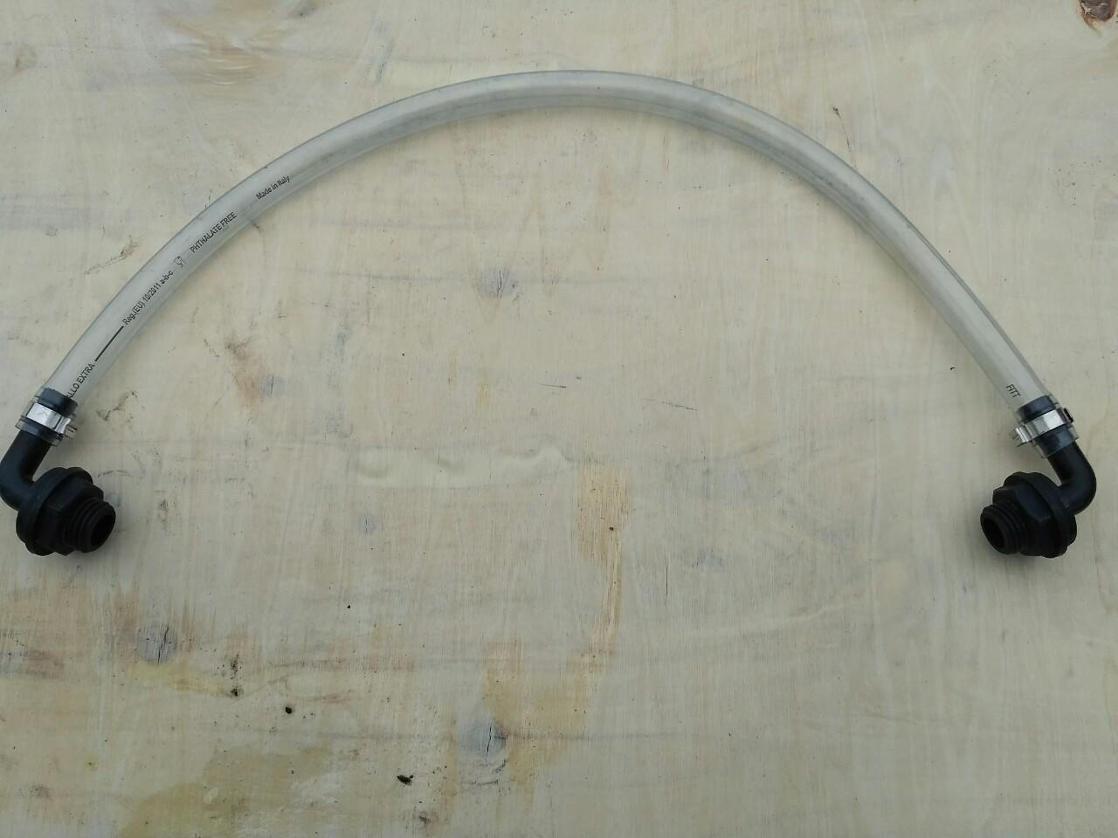 | 1
Шланг длиной 110см | 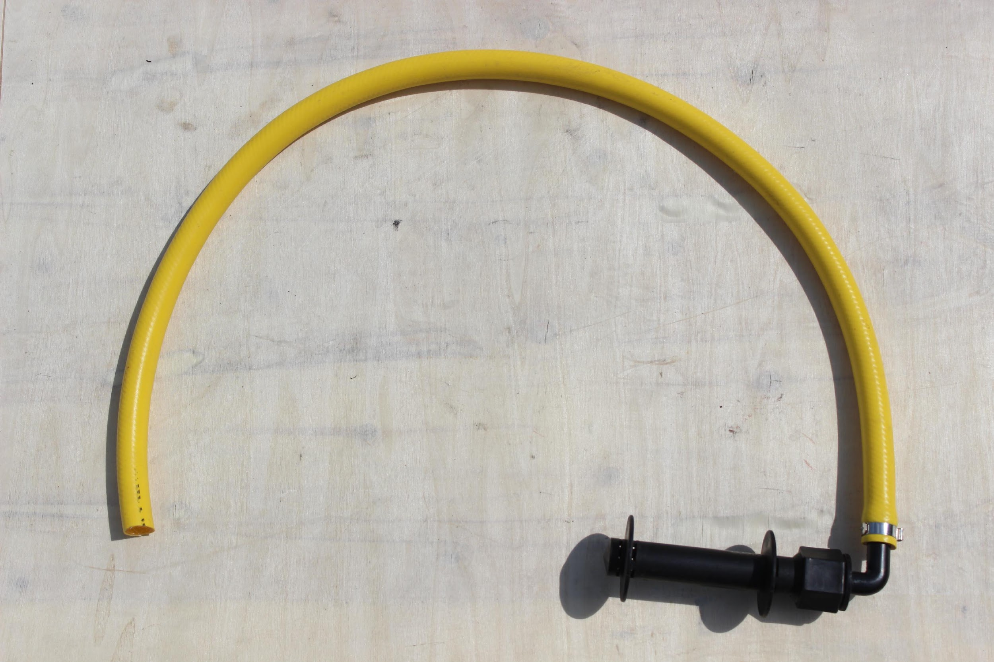 | 1
Шланг диной 70см | 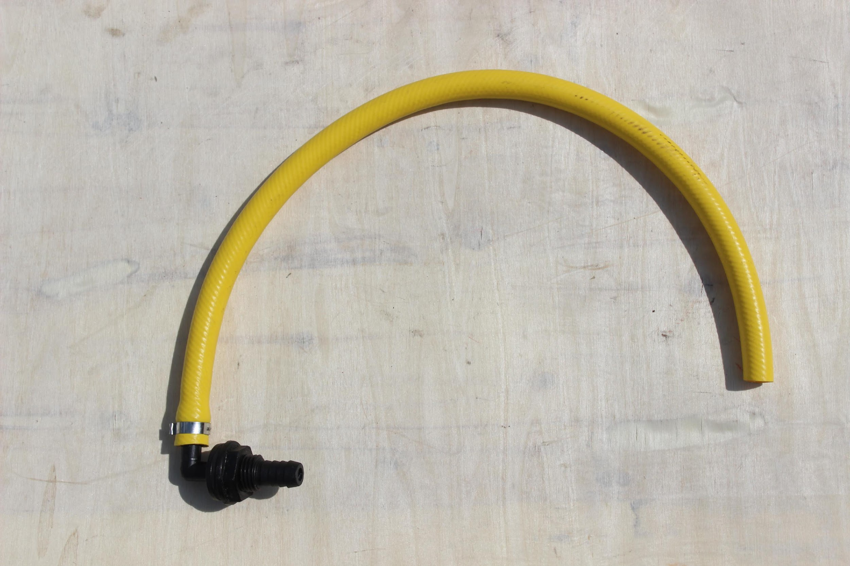 | 1
 | 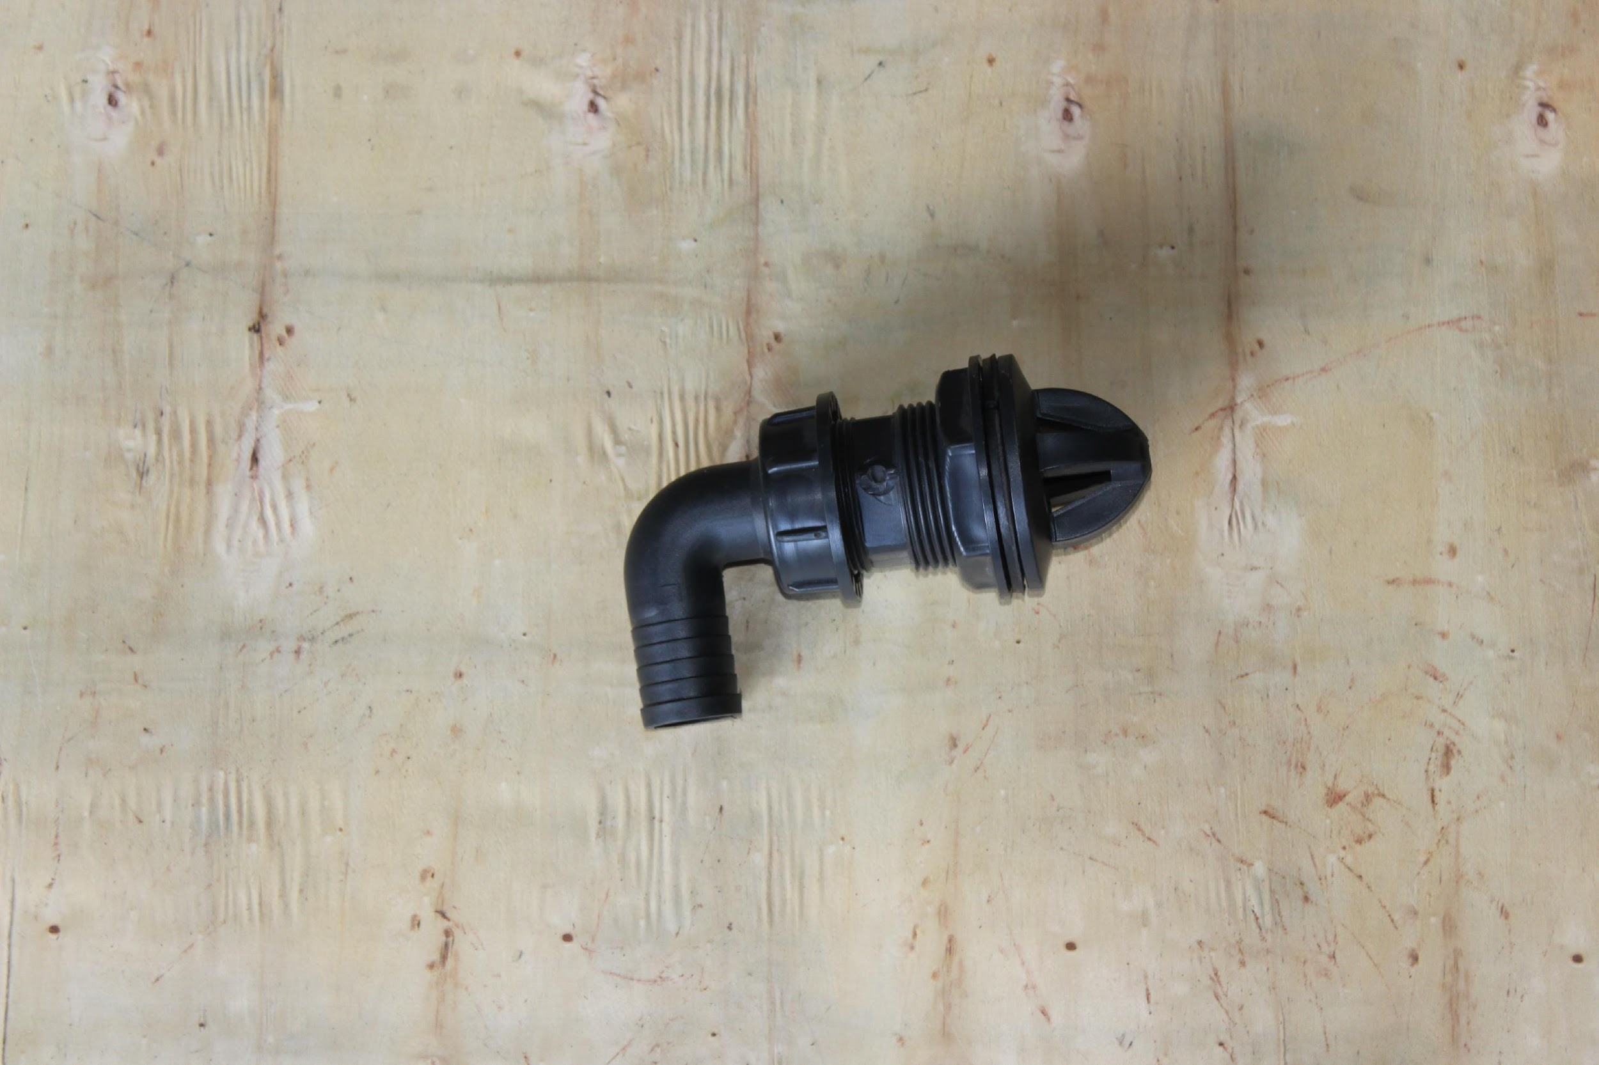 | 1
ЗИП | 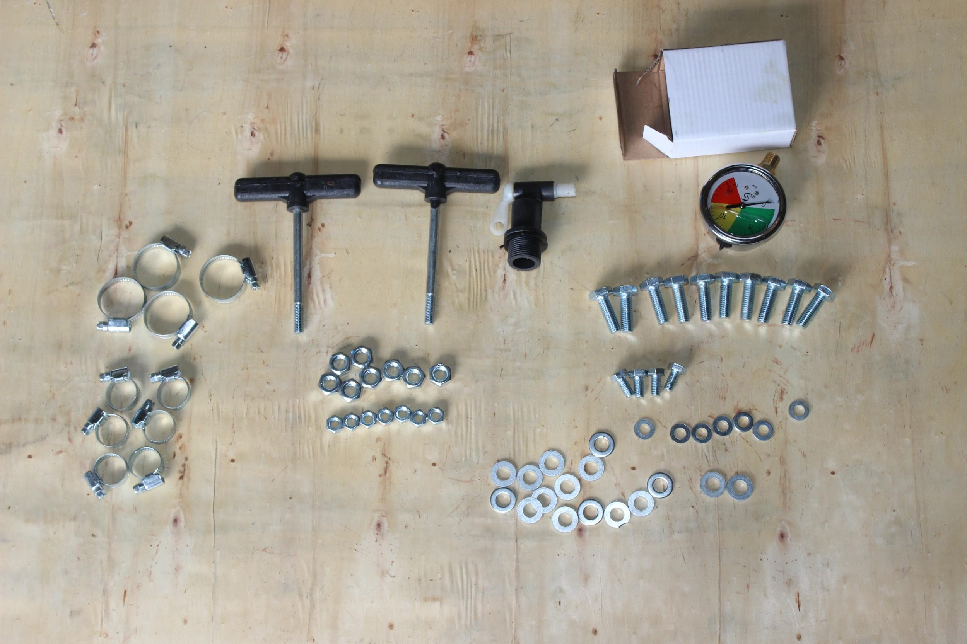 | 1

Товар комплектный согласно чек листа!

___________________ _____________ __________ ________________ ФИО ответственного за отгрузку Подпись № заказа Дата отгрузки

____________________ _____________
Фамилия ответственного за приёмку Подпись

